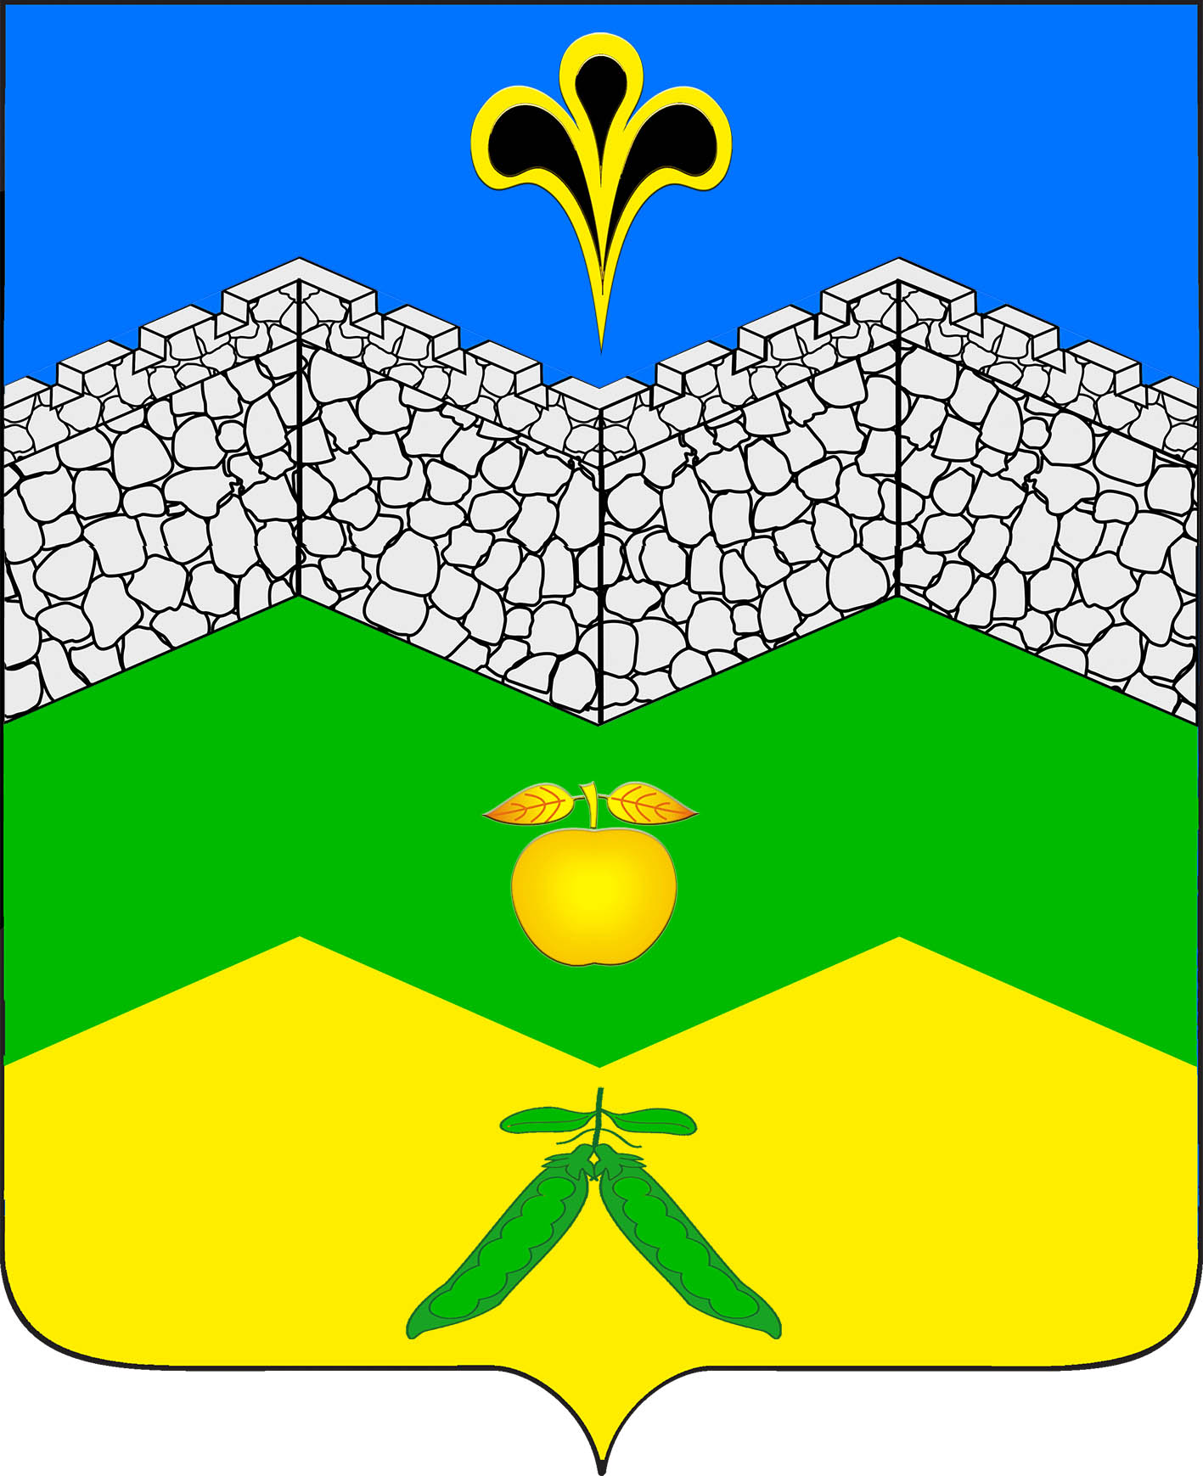
администрация адагумского сельского поселения крымского района
ПОСТАНОВЛЕНИЕ
от 23.12.2015 г. № 362
хутор Адагум

Об утверждении порядка предоставления лицом, поступающим

на должность руководителя муниципального учреждения, руководителем муниципального учреждения сведений

о доходах, об имуществе и обязательствах имущественного характера, а также о доходах, об имуществе и обязательствах имущественного характера своих супруга (супруги) и несовершеннолетних детей

В соответствии с Федеральными законами от 25 декабря 2008 года № 273-ФЗ «О противодействии коррупции», от 2 марта 2007 года № 25-ФЗ «О муниципальной службе в Российской Федерации», от 3 декабря 2012 года №230-ФЗ «О контроле за соответствием расходов лиц, замещающих государственные должности, и иных лиц их доходам», Указом Президента Российской Федерации от 23 июня 2014 года № 460 «Об утверждении формы справки о доходах, расходах, об имуществе и обязательствах имущественного характера и внесении изменений в некоторые акты Президента Российской Федерации», п о с т а н о в л я ю:

1. Утвердить порядок предоставления лицом, поступающим на должность руководителя муниципального учреждения, руководителем муниципального учреждения сведений о доходах, об имуществе и обязательствах имущественного характера, а также о доходах, об имуществе и обязательствах имущественного характера своих супруга (супруги) и несовершеннолетних детей (приложение).
2. Признать утратившими силу постановление администрации Адагумского сельского поселения Крымского района от 26.12.2013г № 133 «О порядке представления лицом, поступающим на должность руководителя муниципального учреждения, руководителем муниципального учреждения сведений о своих доходах, об имуществе и обязательствах имущественного характера, а также о доходах, об имуществе и обязательствах имущественного характера своих супруга (супруги) и несовершеннолетних детей» , постановление от 29.12. 2014 года № 153 «О внесении изменений в постановление от 26.12.2013г № 133 «О порядке представления лицом, поступающим на должность руководителя муниципального учреждения, руководителем муниципального учреждения сведений о своих доходах, об имуществе и обязательствах имущественного характера, а также о доходах, об имуществе и обязательствах имущественного характера своих супруга (супруги) и несовершеннолетних детей» ».
3. Настоящее постановление подлежит обнародованию.
4. Контроль за выполнением настоящего постановления возложить на заместителя главы Адагумского сельского поселения Крымского района Грицюта А.В.
5. Настоящее постановление вступает в силу со дня его обнародования.

Глава Адагумского сельского поселения
Крымского района П.Д.Багмут

Приложение
к постановлению администрации
Адагумского сельского поселения Крымского района
23.12.2015 г. № 362

Порядок

предоставления лицом, поступающим на должность руководителя муниципального учреждения, руководителем муниципального учреждения сведений о доходах, об имуществе и обязательствах имущественного характера, а также о доходах, об имуществе и обязательствах имущественного характера своих супруга (супруги) и несовершеннолетних детей

1. Настоящий Порядок предоставления лицом, поступающим на должность руководителя муниципального учреждения, руководителем муниципального учреждения сведений о доходах, об имуществе и обязательствах имущественного характера, а также о доходах, об имуществе и обязательствах имущественного характера своих супруга (супруги) и несовершеннолетних детей(далее - Порядок) разработан в соответствии с Федеральным законом от 29 декабря 2012 года № 280-ФЗ«О внесении изменений в отдельные законодательные акты Российской Федерации в части создания прозрачного механизма оплаты труда руководителей государственных (муниципальных) учреждений и представления руководителями этих учреждений сведений о доходах, об имуществе и обязательствах имущественного характера».
2. Лицо, поступающее на должность руководителя муниципального учреждения, при поступлении на работу представляет сведения о своих доходах, полученных от всех источников (включая доходы по прежнему месту работы или месту замещения выборной должности, пенсии, пособия и иные выплаты) за календарный год, предшествующий году подачи документов для поступления на работу на должность руководителя муниципального учреждения, сведения об имуществе, принадлежащем ему на праве собственности, и о своих обязательствах имущественного характера по состоянию на 1-е число месяца, предшествующего месяцу подачи документов для поступления на работу на должность руководителя муниципального учреждения, а также сведения о доходах супруга (супруги) и несовершеннолетних детей, полученных от всех источников (включая заработную плату, пенсии, пособия и иные выплаты) за календарный год, предшествующий году подачи лицом документов для поступления на работу, а также сведения об имуществе, принадлежащем им на праве собственности, и об их обязательствах имущественного характера по состоянию на 1-е число месяца, предшествующего месяцу подачи документов для поступления на работу на должность руководителя муниципального учреждения, по утвержденной Президентом Российской Федерации форме справки.
3. Руководитель муниципального учреждения, ежегодно, не позднее 30 апреля года, следующего за отчетным, представляет сведения о своих доходах, полученных за отчетный период (с 1 января по 31 декабря) от всех источников (включая заработную плату, пенсии, пособия и иные выплаты), сведения об имуществе, принадлежащем ему на праве собственности, и о своих обязательствах имущественного характера по состоянию на конец отчетного периода, а также сведения о доходах супруга (супруги) и несовершеннолетних детей, полученных за отчетный период (с 1 января по 31 декабря) от всех источников (включая заработную плату, пенсии, пособия и иные выплаты), сведения об их имуществе, принадлежащем им на праве собственности, и об их обязательствах имущественного характера по состоянию на конец отчетного периода по утвержденной Президентом Российской Федерации форме справки.
4. Сведения, предусмотренные пунктами 2 и 3 настоящего Порядка, представляются в уполномоченное структурное подразделение работодателя.
5. Сведения о доходах, об имуществе и обязательствах имущественного характера, представляемые в соответствии с настоящим Порядком лицом, поступающим на работу, на должность руководителя муниципального учреждения, являются сведениями конфиденциального характера, если федеральным законом они не отнесены к сведениям, составляющим государственную тайну.
Эти сведения предоставляются представителю нанимателя (работодателю),наделенным полномочиями назначать на должность и освобождать от должности руководителя муниципального учреждения.
6. Непредставление лицом, поступающим на работу, на должность руководителя муниципального учреждения сведений, предусмотренных пунктами 2 и 3 настоящего порядка является основанием для отказа в приеме указанного лица на должность руководителя муниципального учреждения.
7. Сведения о доходах, об имуществе и обязательствах имущественного характера, представленные руководителем муниципального учреждения размещаются в информационно-телекоммуникационной сети «Интернет» на официальном сайте администрации Адагумского сельского поселения Крымского района и предоставляются для опубликования в средства массовой информации в соответствии с требованиями, утвержденными Министерством труда и социальной защиты Российской Федерации.

Заместитель главы
Адагумского сельского поселения
Крымского район А.В.Грицюта

